＜英語＞
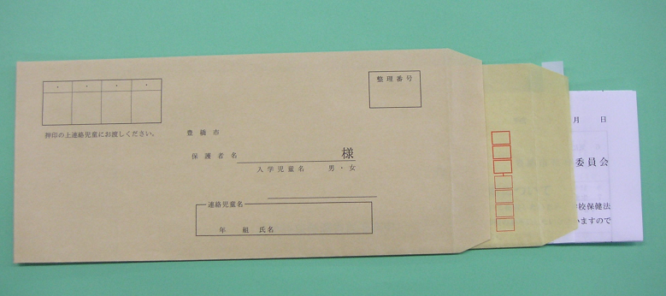
Receiving Date / Signature

RENRAKU JIDOU (student coordinator)

- アンケート用紙に書き込んで封筒に入れてください。
Please put the questionnaire in the designated envelope.

②のり付けをしてください。
Please seal the envelope with glue.
③この封筒は、学校との連絡用の封筒です。手紙を受け取った日付を書き、サインをして連絡児童に渡してください。
この封筒は繰り返し使いますので、のり付けをしないでください。
This envelope will be used to relay school notifications to parents. When you receive a letter with this envelope, please write the date of receipt, sign underneath the date, and hand it in to your student coordinator, RENRAKU JIDOU.
This envelope will be used multiple times. Please do not seal the envelope with glue.
＊連絡児童は、あなたの近所に住んでいて現在小学校に通っている児童や、来年小学校に入学する児童の兄弟たちです。この連絡児童が、入学までの間、学校からの連絡文書を届けます。
学校からの手紙が届いたら、必ず封筒に日付とサインを書き入れ、連絡児童に渡してください。
手紙の返事は、ご自分で学校に持ってきてくださってもいいです。
今回の返事は、必ず（ ）月month（ ）日dateまでに学校に届くようにしてください。
＊RENRAKU JIDOU are students who live in your local neighborhood and are currently attending elementary school, or siblings of students who will be attending elementary school next year. This RENRAKU JIDOU will deliver all school notification letters to you until your child is enrolled.
When you receive a letter from the school, make sure you date and sign the envelope, and return the envelope to your RENRAKU JIDOU.
Responses to school letters may be turned in directly to the school also.
Please turn in responses to today’s notification to the school by the above-mentioned day.

